附件3
培训地址交通提示

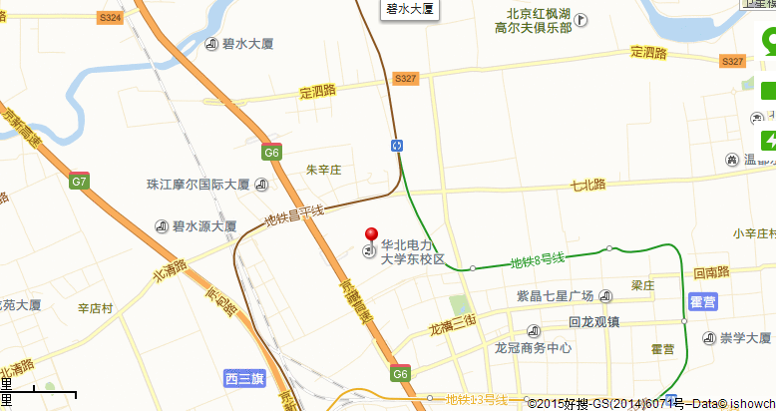

地址：北京市昌平区北农路2号（华北电力大学）
电话：010-61771460，13718555667
交通提示：
- 乘坐飞机：距首都机场约35公里，出租出费预计约108元。
2、乘坐地铁：地铁13号线龙泽站下，换昌25路至华北电力大学南门站下车，步行至报到地点。

